我看了一則新聞—賭波人走上絕路內容大綱
個人成長及健康生活
(初中)
生活事件：我看了一則新聞—賭波人走上絕路

(內容大綱)

- 示例概要

賭波規範化後社會人士參與賭波活動確比規範化前活躍，因賭博而引致的慘劇亦屢見不鮮。本教案希望透過由真人真事改編的故事，讓學生從事例中理解死者賭博的原因及背後的錯誤觀念，否定「翻本」這想法，並深化「輸錢皆因贏錢起」的想法，引導學生戒絕貪念並拒絕參與任何賭博活動。並透過個案研討，讓他們認識問題賭徒的特性，使他們提高警覺，並預想賭博帶來的後果而拒絕賭博。

- 關鍵辭彙

（甲）價值觀/態度 ：不貪婪、理智
（乙）概念 ：問題賭徒
（丙）共通能力 ：批判性思考、抉擇能力、自我管理能力

- 學習目標：理解賭博的後果而拒絕賭博、認識問題賭徒的特徵

- 學習重點：

價值觀/態度 | 生活事件（討論重點）
不貪婪、理智 | 我看了一則新聞--賭波人走上絕路（拒絕賭博、否定「翻本」的想法、深化「輸錢皆因贏錢起」的想法、認識問題賭徒的特徵）

我看了一則新聞—賭波人走上絕路內容大綱
- 學與教策略

事例 | 學習活動（時間） | 形式 | 跟進活動
我看了一則新聞—賭波人走上絕路 | - 「賭波人走上絕路的經過」（20分鐘）：透過由真人真事改編的「賭波人走上絕路」新聞，讓學生從事例中理解死者賭博的原因及背後的錯誤觀念，否定「翻本」這想法，並深化「輸錢皆因贏錢起」的想法，引導學生戒絕貪念並拒絕參與任何賭博活動。  - 「問題賭波人」（10分鐘）：讓學生了解問題賭徒的表現行為。  - 「問題賭波人的特徵」（10分鐘）：讓學生進一步於情緒、財務、日常生活及賭博習慣四方面了解問題賭徒的特徵。 | 班主任課/德育課/公民教育課/生活教育課/週會 | - 於網上/報章上尋找有關「賭波的禍害」真實個案，並與同學分享。（可參考「屹立不賭」網站 http://www.saynotogambling.net/ ）  - 寫一封信給正沉迷賭博的親友，分析其錯誤的觀念及想法，並告知其可能的後果，動之以情，說之以理，說服他/她不要再沉迷賭博。

- 延展及應用

應用： | - 學生於認知問題賭徒的特性後可多留意身邊的人，如發現有問題賭徒的話可以及早提出援助。
延展： | - 於班中播放電視劇集「賭海迷徒」第八集---「球迷」，進一步讓同學思考賭波這社會問題。網址如下：  http://www.rthk.org.hk/rthk/tv/loseandwin/20040131.html

我看了一則新聞—賭波人走上絕路 學與教活動
個人成長及健康生活
（高小/初中）

生活事件：我看了一則新聞—賭波人走上絕路

教學目的： | - 透過報章撮要及「賭波人走上絕路的經過」流程表，讓學生從事例中理解死者賭博的原因及背後的錯誤觀念，否定「翻本」這想法，並深化「輸錢皆因贏錢起」的想法，引導學生戒絕貪念。  - 讓學生了解「問題賭徒」的特性，從而對自己及他人提高警覺。
價值觀／態度： | 不貪婪、理智
教材： | - 「半年輸20萬 賭波人走上絕路」報章撮要（附件一）  - 「賭波人走上絕路的經過」學生工作紙（附件二）  - 「賭波人走上絕路的經過」老師參考答案（附件三）  - 「賭波人走上絕路的經過---討論指引」（附件四）  - 「問題賭波人」學生工作紙（附件五）  - 「問題賭波人」老師參考答案（附件六）  - 「問題賭波人的特徵」學生工作紙（附件七）  - 「問題賭波人的特徵」老師參考答案（附件八）
課時： | 40分鐘
形式：  流程： | 班主任課/德育課/公民教育課/生活教育課/週會

我看了一則新聞—賭波人走上絕路 學與教活動

步驟（時間） | 學習重點
活動一 賭波人走上絕路的經過（20分鐘）
教學材料： 附件一、二、三及四

教學流程：
- 派發「賭波人走上絕路的經過」報章撮要(附件一)及學生工作紙 (附件二)。
- 學生利用報章撮要完成工作紙。
- 學生完成工作紙後老師帶領討論。(附件四)

討論重點：
  - 開始賭博往往源自一些錯誤的觀念及貪念。
  - 不要因貪婪而參與賭波或任何賭博活動。
  - 開始時往往都只是「小賭」，但慢慢會演變成「大賭」。
  - 「輸錢皆因贏錢起」，贏錢不一定是好事，可能只是悲劇的開始。
  - 「翻本」的心態使人泥足深陷。
  - 要理智並審慎思考做事的後果
  - 自殺不是解決問題的方法

活動二 問題賭波人（10分鐘）  教學材料： 附件五及六  教學流程：  - 派發「問題賭波人」學生工作紙 (附件五)並請同學細閱內容並圈出「問題賭波人」的特徵。  - 學生完成工作紙後老師告知答案。 | - 了解並認清問題賭波人的特徵
我看了一則新聞—賭波人走上絕路 學與教活動

活動三 問題賭波人的特徵(10分鐘)  教學材料: 附件七及八  教學流程:  1. 派發「問題賭波人的特徵」學生工作紙 (附件七)，請同學分成四人一組，討論並寫下問題賭波人的特徵。  - 討論後於老師的指導下完成工作紙。 | - 進一步了解問題賭徒的表現行為
老師總結：
  - 不論什麼原因都不應參與賭博活動
  - 做人應該腳踏實地，靠實力而非僥倖
  - 要理智思考事情的後果
  - 不論「贏」或「輸」都可能導致不良的後果，贏的時候想多贏，輸的時候想翻本
  - 賭博會「上癮」，導致不能自拔，對身心影響深遠，所以要拒絕賭博
  - 一旦成為問題賭徒便很難「回頭」，且對家人及朋友造成很大的傷害
跟進活動：
- 於網上/報章上尋找有關「賭波的禍害」真實個案，並與同學分享。（可參考「屹立不賭」網站 http://www.saynotogambling.net/ ）
- 寫一封信給正沉迷賭博的親友，分析其錯誤的觀念及想法，並告知其可能的後果，動之以情，說之以理，說服他/她不要再沉迷賭博。
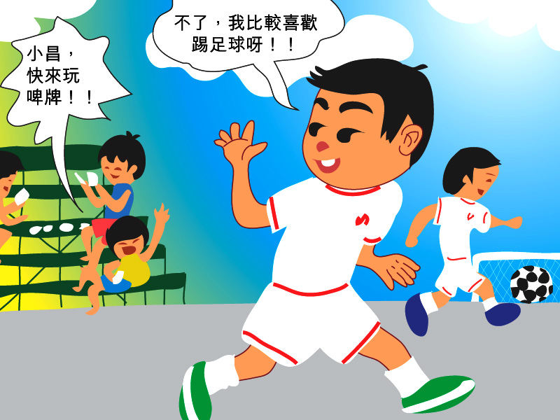

我看了一則新聞—賭波人走上絕路 學與教活動附件
附件一（報章撮要）
半年輸20萬 賭波人走上絕路

【真人真事改編】一名曾經揚言：「打工無出頭，賭錢至實際!」、「贏錢就買樓娶老婆，輸錢就自殺！」的「賭波人」自去年賭波合法化後一直沉迷賭波。結果將二十多萬積蓄輸得一乾二淨。被家人發現在家中留下遺書燒炭身亡。

死者陳XX(四十八歲)與父同住上水。陳父回鄉度歲，至前晚回家時發現兒子倒在地上，身旁有個盛滿炭灰的鑊。驚恐下走到地下管理處求助，管理員報警及上門協助，發覺事主已經全無氣息，身體開始發臭，相信已死去多時。

據死者胞兄稱，其弟未婚，平日於家中做製衣加工，每月收入只有數千元。從前只是間中小賭賽馬及買股票，多年來也儲得二十多萬元，生活亦算過得去。但自從去年八月初賭波合法化後，其弟便開始沉迷賭波，導致慘劇發生。

陳父指其子於初期曾輕易贏得一萬二千元。當時兒子還洋洋得意地說：「打工無出頭，賭錢至實際！」可是長賭必輸，事主胞兄稱，至去年十二月，弟弟的二十萬元積蓄只輸剩二千多元。當時家人已力勸他不要再賭，但他卻堅持要翻本，結果又被他於短時間內贏回二十萬元。此時家人再勸他不要賭，當作沒有賭過，但他卻表示尚欠二萬元才完全翻本，要繼續賭下去。結果又將二十萬元輸得一乾二淨，因而走上自殺的絕路。

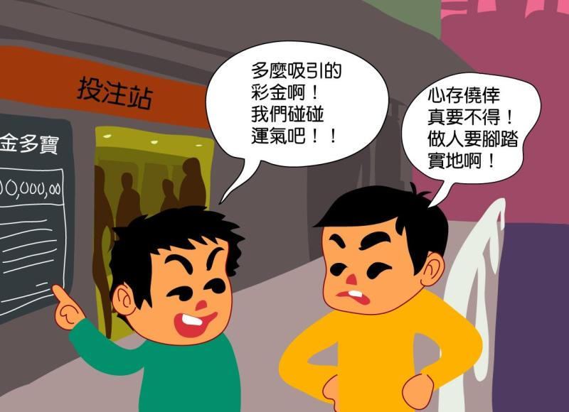
我看了一則新聞—賭波人走上絕路 學與教活動附件
附件二（學生工作紙）
賭波人走上絕路的經過
以下是「賭波人走上絕路的經過」流程圖，根據報章撮要，完成下圖。
觀念
過程 | 間中小賭賽馬及買股票  ⬇  賭波合法化後開始賭波  ⬇  沉迷賭波  ⬇  _____一萬二千元  ⬇  廿多萬積蓄____二千元  ⬇  ____二十萬元，尚欠二萬元____  ⬇  把二十萬元___________  ⬇
結果 | 走上絕路

我看了一則新聞—賭波人走上絕路 學與教活動附件
附件三(老師參考答案)

賭波人走上絕路的經過
以下是「賭波人走上絕路的經過」流程圖，根據報章撮要，完成下圖。
觀念 | 「不腳踏實地」或其他合理的答案  「貪婪」或其他合理的答案  打工無出頭，  賭錢至實際。  贏錢就買樓娶老婆，輸錢就自殺。
過程 | 間中小賭賽馬及買股票  ⬇  賭波合法化後開始賭波  ⬇  沉迷賭波  ⬇  贏得一萬二千元  ⬇  廿多萬積蓄輸剩二千元  ⬇  贏回二十萬元，尚欠二萬元翻本  ⬇  把二十萬元輸得一乾二淨  ⬇
結果 | 走上絕路

我看了一則新聞—賭波人走上絕路 學與教活動附件
附件四（討論指引）

賭波人走上絕路的經過 – 討論指引

討論重點：
  - 開始賭博往往源自一些錯誤的觀念及貪念。
  - 不要因貪婪而參與賭波或任何賭博活動。
- 「你贊同事主所說『打工無出頭，賭錢至實際。』嗎？為什麼？」
- 「『打工』較實際？還是『賭錢』較實際？為什麼？」
- 「『贏錢就買樓娶老婆，輸錢就自殺。』是怎樣的人生態度？這樣的人生態度會導致什麼後果？」
- 「除了『打工無出頭，賭錢至實際。』及『贏錢就買樓娶老婆，輸錢就自殺。』這兩個觀念外，有什麼其他想法令事主參與賭波？」
- 老師可叫同學列舉其他錯誤觀念

  - 開始時往往都只是「小賭」，但慢慢會演變成「大賭」。
- 「事主開始賭博時的賭博模式是怎樣的？」
- 「後來的賭博模式是怎樣？」
- 「有沒有人於開始賭博時會想到自己會有朝一日走上絕路？為什麼？」

  - 「輸錢皆因贏錢起」，贏錢不一定是好事，可能只是悲劇的開始。
  - 「翻本」的心態使人泥足深陷。
  - 要理智並審慎思考做事的後果
- 「你認為事主於沉迷賭波後贏得一萬二千元對他來說是一件『好事』還是『壞事』？為什麼？」
- 「贏錢後停止賭博（俗稱『割和青』），這個做法容易嗎？你做得到嗎？為什麼？」
- 「事主於輸掉廿多萬後打算翻本，這是『人之常情』嗎？為什麼？你認為他的做法對嗎？」
- 「輸掉二十多萬後再贏回二十萬，你認為對事主是一件『好事』還是『壞事』？為什麼？」
- 「你認為贏回二十萬後，尚欠二萬元『翻本』時，事主應該『收手』？還是應該『翻本』？為什麼？」
- 「如果你是事主，尚欠二萬元『翻本』，你會怎做？為什麼？」
- 「『贏錢』的話則想要『繼續贏』，『輸錢』的話則要『翻本』，那是否意味『賭博永不終止』？何時才應停止？你有什麼看法？」
我看了一則新聞—賭波人走上絕路 學與教活動附件
  - 自殺不是解決問題的方法
- 「事主有沒有欠債？」
- 「如果沒有，事主為什麼走上絕路？試想想他當時的想法？」
- 「這是唯一的出路嗎？為什麼？」
- 「有沒有其他的出路？是什麼？」
- 「你認為事主這樣做值得嗎？為什麼？」
- 「如果你是事主，在這樣的情況下，你會怎做？為什麼？」
- 「有人說『自殺是自私的行為』，你同意嗎？為什麼？」
- 「如果沒有自殺，事主可怎樣『重新做人』？」
- 「如果你是事主的好朋友，在這樣的情況下，你會怎樣幫助他？你會跟他說什麼話？」

我看了一則新聞—賭波人走上絕路 學與教活動附件
附件五（學生工作紙）
問題賭波人

家明一家住在你的隔鄰，家明的母親發覺家明最近好像有點不對勁，懷疑他已經成為「問題賭波人」，以下是家明母親對家明的描述，請圈出你認為一個「問題賭波人」的特徵。
家明現年二十歲，中五畢業後任職貿易公司文員，自小喜歡踢足球，在學期間差不多每天放學都會到學校附近的足球場踢足球。自賭波規範化後開始賭波，說要「考考自己的眼光」。但最近他變得很奇怪……
他最近上班經常遲到，晚上一改以往早睡早起的習慣，常於房中閱讀報章體育版及上網瀏覽有關賭波的網頁，有時甚至廢寢忘餐。
有些時候好像很有錢似的，買很多名牌貨品。以往他對名牌貨品沒有太大興趣。另外，最近他又將銀行內大部分的存款提出，但不知所花何處。晚間會去做兼職，但為何要做兼職卻又沒有交待清楚。
整個人變得怪怪的，常常若有所思，心不在焉，很容易感覺沉悶。對家庭聚會和社交活動好像完全失去興趣似的。情緒反覆無常，常常覺得不對勁且很容易被人或事觸怒。
我真的沒有他的辦法……我現在可以做甚麼？

我看了一則新聞—賭波人走上絕路 學與教活動附件
附件六（老師參考答案）
問題賭波人

家明一家住在你的隔鄰，家明的母親發覺家明最近好像有點不對勁，懷疑他已經成為「問題賭波人」，以下是家明母親對家明的描述，請圈出你認為一個「問題賭波人」的特徵。
＝問題賭波人的特徵
家明現年二十歲，中五畢業後任職貿易公司文員，自小喜歡踢足球，在學期間差不多每天放學都會到學校附近的足球場踢足球。自賭波規範化後開始賭波，說要「考考自己的眼光」。但最近他變得很奇怪……
他最近上班經常遲到，晚上一改以往早睡早起的習慣，常於房中閱讀報章體育版及上網瀏覽有關賭波的網頁，有時甚至廢寢忘餐。
有些時候好像很有錢似的，買很多名牌貨品。以往他對名牌貨品沒有太大興趣。另外，最近他又將銀行內大部分的存款提出，但不知所花何處。晚間會去做兼職，但為何要做兼職卻又沒有交待清楚。
整個人變得怪怪的，常常若有所思，心不在焉，很容易感覺沉悶。對家庭聚會和社交活動好像完全失去興趣似的。情緒反覆無常，常常覺得不對勁且很容易被人或事觸怒。
我真的沒有他的辦法……我現在可以做甚麼？
我看了一則新聞—賭波人走上絕路 學與教活動附件
附件七(學生工作紙)
問題賭波人的特徵

情緒上：  - ________________________________  ________________________________  - ________________________________  ________________________________  - ________________________________  ________________________________  - ________________________________  ________________________________  - ________________________________  ________________________________  - ________________________________  ________________________________  - ________________________________  ________________________________ | 財務上：  - ________________________________  ________________________________  - ________________________________  ________________________________  - ________________________________  ________________________________  - ________________________________  ________________________________
生活習慣上：  - ________________________________  ________________________________  - ________________________________  ________________________________  - ________________________________  ________________________________  - ________________________________  ________________________________  - ________________________________  ________________________________ | 賭博習慣上：  - ________________________________  - ________________________________  - ________________________________  - ________________________________  - ________________________________  - ________________________________  - ________________________________  - ________________________________
資料來源：Youth Bet Net, http://www.youthbet.net
我看了一則新聞—賭波人走上絕路 學與教活動附件
附件八(老師參考答案)
問題賭波人的特徵

情緒上：  - 對朋友及家人顯得抽離  - 性格改變  - 若有所思、覺得事情不對勁  - 容易被人或事觸怒  - 若有所思、心不在焉  - 容易感覺沉悶  - 容易被人或事觸怒、反應過敏 | 財務上：   改變消費習慣  - 從保險計劃或退休保障中提取現金  - 做兼職但財務狀況卻沒有得到改善  - 銀行內的錢或家中的貴重物品無緣無故消失
生活習慣上：  - 改變睡眠及飲食習慣  - 較多出現欺騙的行為  - 較多遲到  - 對社交活動減少興趣  - 花大量時間閱讀與賭博有關的報刊雜誌及統計資料 | 賭博習慣上：  - 增加賭博的次數  - 增加賭博的金額  - 借錢賭博，增加信用卡的數目  - 於參與賭博活動時感到極度的興奮  - 為了對抗孤單、憤怒、壓力、抑鬱等而賭博  - 花大量金錢賭博，就算犧牲家庭和工作也在所不惜  - 贏錢時大吹大擂，但甚少提及輸錢  - 情緒起伏不定，贏錢時高漲，輸錢時低落
資料來源：Youth Bet Net, http://www.youthbet.net

